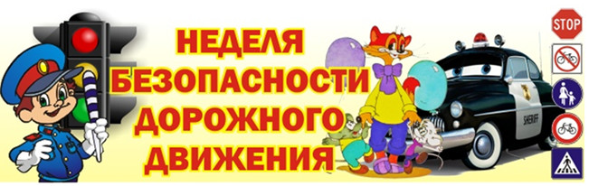
С 17 мая 2021 года стартует «Глобальная неделя дорожной безопасности»
на дорогах г. Н. Новгорода

С 17 по 23 мая 2021 года на дорогах областного центра стартует «Глобальная неделя дорожной безопасности», цель которой - повышения безопасности дорожного движения с участием пешеходов, водителей вело-, мототранспорта, в том числе с участием детей, а также активизация информационно - разъяснительной и контрольно-надзорной деятельности в области обеспечения безопасности на дороге всех участников дорожного движения.
Обстановка с детским дорожно-транспортным травматизмом на территории г. Н. Новгорода остается сложной.
С начала года зафиксирован значительный рост дорожных аварий с участием детей и подростков – на 28% (с 43 до 55 случаев), в которых 62 ребенка пострадало и 1 – трехлетний ребенок погиб. По собственной неосторожности 13 подростков получили телесные повреждения в результате дорожных аварий.
Госавтоинспекция г. Н. Новгорода рекомендует родителям, имеющих несовершеннолетних детей в преддверии летних школьных каникул регулярно проводить с детьми беседы о соблюдении мер дорожной безопасности при управлении вело, мототранспортом, средствами индивидуальной мобильности, а также напомнить правила поведения детей на дороге и в транспорте.
Для маленьких участников дорожного движения основным и самым эффективным средством защиты от получения травм в результате дорожно-транспортных происшествиях в автомобиле является детское удерживающие устройство, сконструированное с учетом всех особенностей детского организма, индивидуально подобранное по росту и весу ребенка и, наконец, правильно установленное в машине. Правила дорожного движения обязывают водителей использовать специальные удерживающие устройства при перевозке в салоне автомобиля детей в возрасте до 12 лет. И это – не прихоть, а жизненно необходимое условие.
Уважаемые родители, помните, что жизнь и здоровье ребенка в салоне автомобиля целиком и полностью зависит от человека, сидящего за рулем.
Берегите себя и своих детей!

